GIỚI THIỆU SÁCH THÁNG 1
CHỦ ĐỀ: MỪNG XUÂN MỚI 2022
Tên sách: Bánh chưng bánh dày
Tên tác giả: Lời Minh Long – Tranh Khánh Hòa
Thời gian giới thiệu: Tuần 2 tháng 1 năm 2022
Đối tượng giới thiệu: Học sinh trong toàn trường
Địa điểm giới thiệu: webside
Thông tin thư mục: Bánh chưng bánh dày( tái bản lần thứ 5) / Lời Minh Long – Tranh Khánh Hòa. - H: Văn học, 2019.- 12tr.; 19 cm.

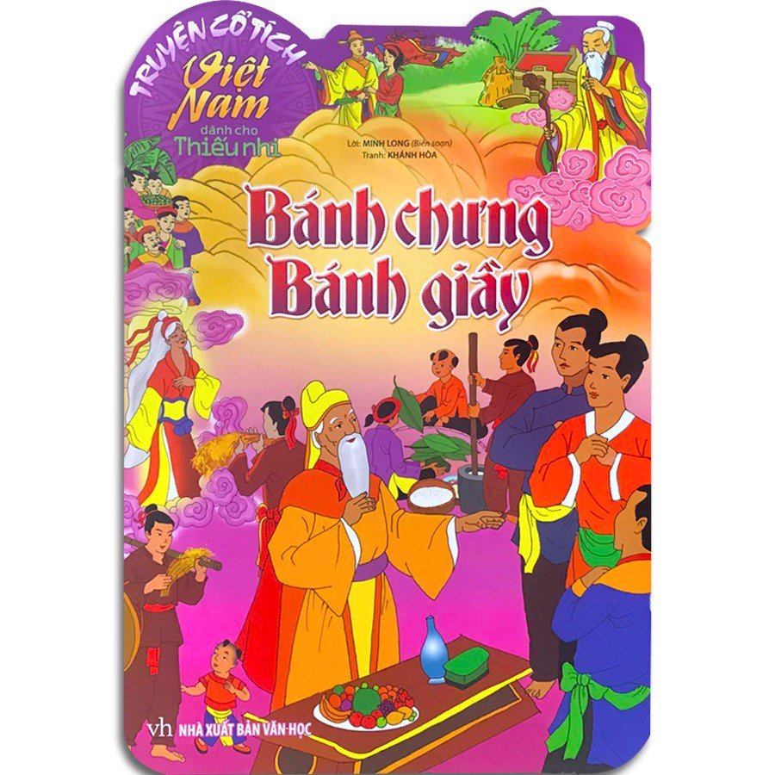

Nội dung:
Trong dịp Tết cổ truyền Việt Nam, trên mâm cúng gia tiên của bất kỳ gia đình nào cũng không thể thiếu một thứ bánh đậm đà bản sắc dân tộc Việt nam đó là món bánh chưng xanh. Vì sao có bánh chưng xanh? Vì sao bánh chưng lại được đặt trân trọng trên bàn thờ trong ngày Tết như vậy? Các em sẽ được biết điều này qua cuốn sách “Bánh chưng bánh dày” do NXB Văn học xuất bản năm 2019. Cuốn sách khổ 19 x 27 cm được in trên giấy cứng, dày với những hình ảnh, màu sắc đẹp mắt.
Chuyện kể rằng: Vua Hùng thứ 6 có 22 người con trai. Tất cả đều thông minh, văn hay võ giỏi. Trong đó chỉ có Hoàng tử thứ 18 là Lang Liêu chỉ thích trồng trọt. Khi vua Hùng đã già yếu, muốn kén chọn người kế vị, Vua phán truyền “Đến ngày hội lớn đầu năm, ai dâng được của ngon vật lạ nhất để cúng trời đất sẽ được ta truyền ngôi cho. Các Hoàng tử đua nhau lên rừng xuống biển tìm của ngon vật lạ. Riêng Hoàng tử Lang Liêu nghĩ mình sẽ dâng vua cha sản vật từ chính đồng quê của mình, chàng cùng vợ con chăm sóc cho cánh đồng lúa quê hương chu đáo. Đến vụ bội thu, chàng suy nghĩ tìm cách làm bánh rồi ngủ thiếp đi mất, trong giấc mơ chàng được một vị nữ thần báo mộng điều gì đó. Chàng cùng mọi người chuẩn bị lá dong, gạo nếp, đậu xanh, thịt lợn làm bánh. Thứ bánh vuông, bọc lá xanh là bánh gì? Mọi người cùng nhau giã gạo nếp, giã nhuyễn và nặn thành một thứ bánh mịn màng, cẩn thận cho từng cái bánh đó là bánh gì? Các em thử đoán xem đó là những loại bánh gì nào?
Chúng mình cùng đọc tiếp câu chuyện xem vì sao nhân dân ta có tục gói bánh chưng và giã bánh dày trong dịp tết và ai cũng chọn những cái bánh ngon nhất, đẹp nhất bày lên bàn thờ cúng tổ tiên nhé.
Cô cũng giới thiệu đến các em một cuốn sách nữa về ngày Tết cổ truyền của dân tộc. Đó là truyện “Sự tích cây nêu ngày tết” . Để biết rõ hơn về “Sự tích bánh chưng bánh dày” và “Sự tích cây nêu ngày tết” các em hãy đến thư viện để tìm đọc những câu chuyện cổ tích đó nhé.

